M E D I E N I N F O R M A T I O N
Wien, 11. August 2023

Tourismus/Marketing/Wirtschaft/Kommunikation

Winter in Österreich – Mondial hat die besten Urlaubs-Hideaways im neuen Katalog gesammelt

Der aktuelle Winterkatalog 2023/24 enthält einen bunten Strauß an Reise-Ideen. Tolle Familienhotels direkt an der Piste oder an der Loipe, herrlich entspannende Wellness-Resorts und ausgesuchte Städtehotels stehen zur Auswahl.

Service wie damals – am Puls der Zeit gelebt.

Die Österreich-Spezialist*innen von Mondial kennen jedes Bundesland wie ihre Westentasche und haben für jede Anfrage und Anforderung das passende Angebot. Mit großem Engagement und ehrlichem Interesse am Gegenüber wird stets das perfekte Urlaubs-Domizil gefunden – denn die Auswahl an sorgfältig selektierten Partner-Häusern ist wieder riesig.

„Wir haben einen enorm hohen Anspruch an uns selbst – wir wollen mit den besten Partner*innen kooperieren. Mit Betrieben, die ein so hohes Service-Level leben wie wir und auch im Bereich Nachhaltigkeit eine Vorreiterrolle einnehmen. So garantieren wir ein tolles Portfolio in einem herrlichen Urlaubsland. Mein Team und ich wissen die Schönheit und den Reiz Österreichs sehr zu schätzen und wir geben dieses Wissen mit Leidenschaft und Passion weiter. Denn das Schöne liegt definitiv auch (nachhaltig) nahe!“ so Mondial Geschäftsführer Mag. Gregor Kadanka zum Programm im neuen Winterkatalog 2023/24.

Eine gute Übersicht ist alles.

Der über 100 Seiten starke Katalog ist wieder gleich zu Beginn in Themenbereichen zusammengefasst. Diese reichen von Luxury Hotels, Kinder- und Familienresorts bis hin zu Wellness-Hideaways und Häusern direkt an der Piste / Loipe. Easy ist es auch gleich nach dem Ski-Gebiet und den dort angebotenen Hotels auszuwählen.

Mehr als nur Katalog. Mit Rabatten auf Wintersport-Equipment.

Das Produktportfolio von Mondial ist riesig und es gibt noch viel mehr als im Katalog abbildbar war. Neue Hotels in Vorarlberg und Bad Hofgastein oder am Grundlsee etwa – diese sind Online abrufbar und einsehbar. Für pfiffige Online-Bucher*innen gibt es auch ein besonderes Zuckerl: -10% Rabatt auf die Buchung von Wintersport-Equipment bei Intersport.

Hütten – der Trend zum Urigen.

Sei es traditionelle Selbstversorgerhütte, elegantes Hütten-Dorf oder mondäne Chalets mitten in der Natur. Im Katalog aber auch Online haben die Urlaubs-Profis von Mondial wieder eine tolle Auswahl für Familien, Gruppen, Paare etc. zusammengestellt.

Österreichs Städte erleben.

Über Christkindlmärkte schlendern, Eislaufplätze im urbanen Raum erleben oder einfach nur Kunst, Kultur und Kulinarik in Österreichs Städten genießen. Für all dies hat Mondial die passenden Häuser, zentral gelegen und mit allen Annehmlichkeiten ausgestattet.

Und das Katalog-Cover? Vintage-Design mit KI gestaltet.

Angelehnt an das illustrierte Vintage-Cover vom Sommerkatalog hebt Mondial das Cover des Winterkatalogs 2023/24 auf ein nächstes Level. Dieses wurde mit einem Graphik-KI Tool gestaltet. Ganz nach der Philosophie des Österreich-Spezialisten: Service wie damals – mit Pfiff in die Moderne übertragen und am Puls der Zeit gelebt!

Beratung und Buchung:
Mondial Reisen
Operngasse 20b, 1040 Vienna, Austria
t 01 58804-147
austria@mondial.at
www.mondial-reisen.com

Kontakt in Deutschland:
Mondial Reisen und Hotelreservierungs GmbH
Münsterstraße 248, 40470 Düsseldorf
T +49 211 616 818-0
info@mondial-reisen.de

Pressekontakt:
Mag. (FH) Kathrin Hoffmann
t +43 1 58804-236
hoffmann@mondial.at
www.mondial.at/presse

Fotoblatt:

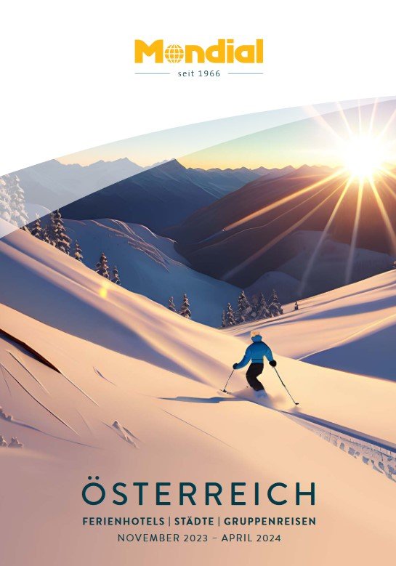
Das mit Graphik-KI gestaltete Cover des Mondial-Winterkatalogs steht symbolisch für „Service wie damals“ – am Puls der Zeit gelebt. Engagierte und persönliche Beratung, bester Service sowie die laufende Suche nach neuen Angeboten bilden dies ab.

Das Angebot des Österreich-Profis ist wieder umfangreich und voller Abwechslung.

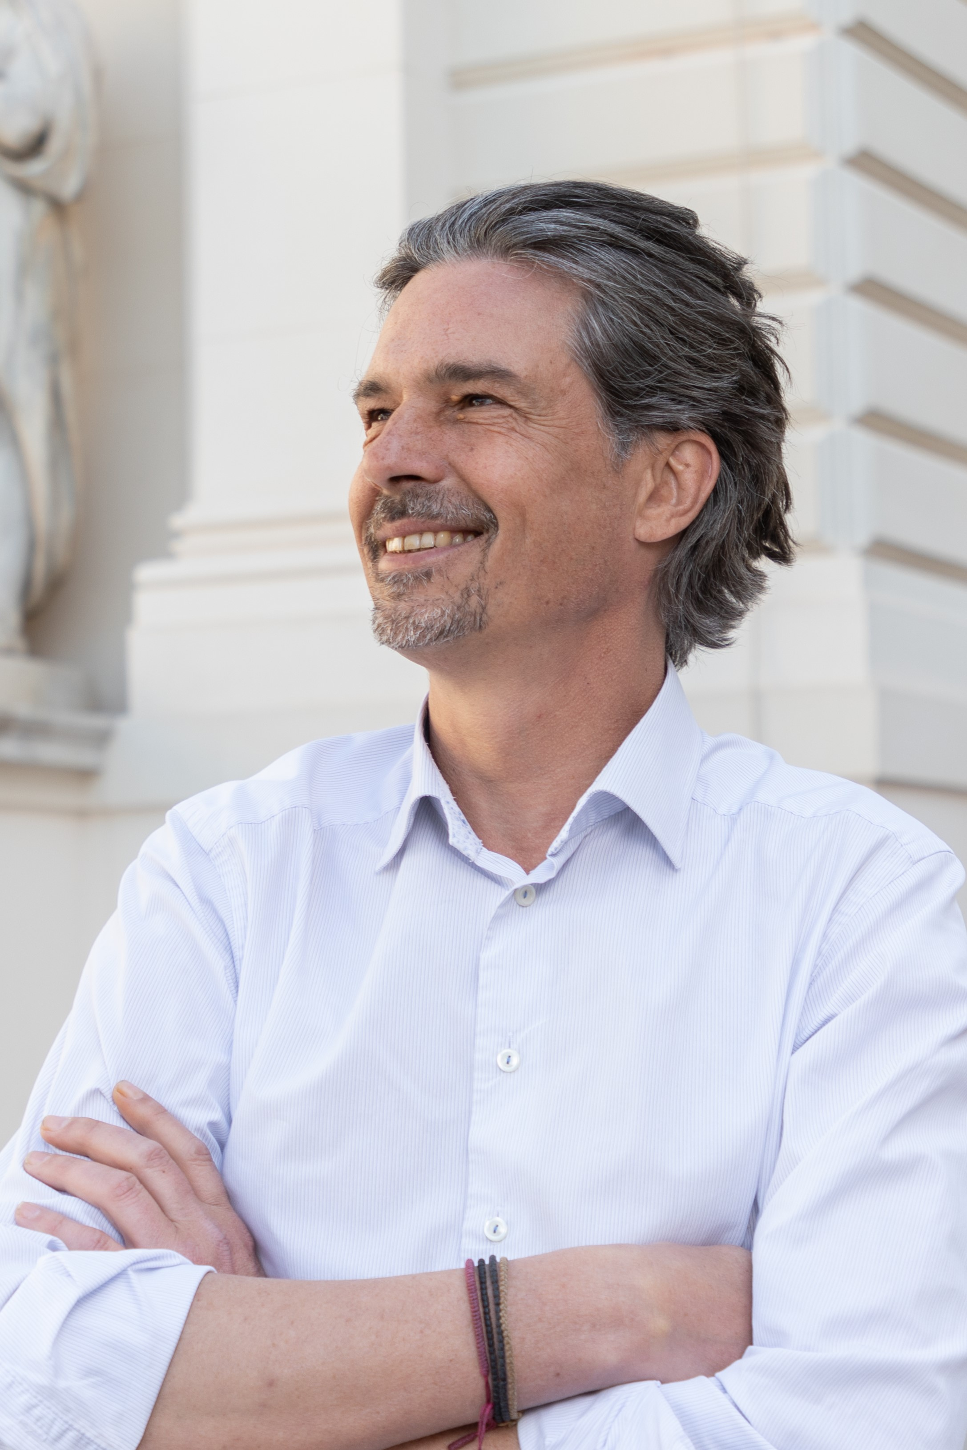

Mag. Gregor Kadanka, Mondial Geschäftsführer, Mondial GmbH & Co. KG

© Mondial / Raimo Rumpler

